MSAM: MBD-Seq Analysis Method
中文使用手册

该软件集成了Bowtie、MACS以及课题组自己编写的处理MBD-seq的软件包。可以从测序数据开始分析，直至差异甲基化区域的筛选及功能注释。
适用操作系统：Linux(For All Applications);
Windows(For Applications without Bowtie and MACS)
需安装的软件：Java虚拟机（最新版本）、Bowtie-0.12.7、MACS-1.4。
需提供的数据文件：fq格式的原始测序数据(测序生成);
Bowtie需要的物种序列索引（Bowtie网站下载）；
物种的重复序列数据（UCSC下载，含重复序列类型）；
物种CpG位点位置文件（Perl程序计算）；
物种CpG岛文件（UCSC下载）；
Refseq基因文件（UCSC下载）
使用流程：
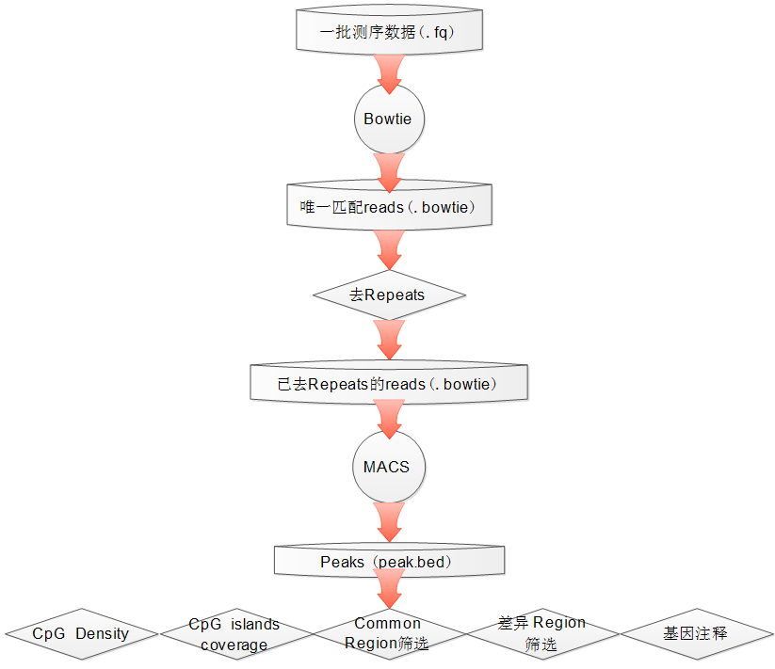
使用说明：
MSAM初始界面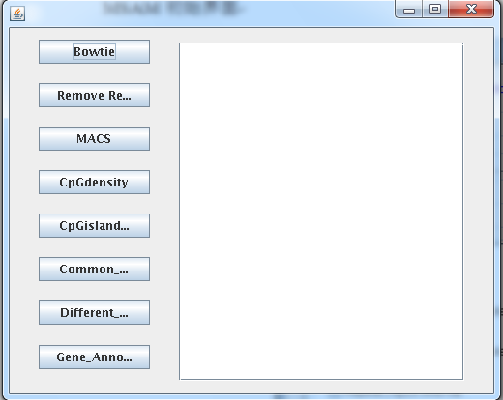
点击出现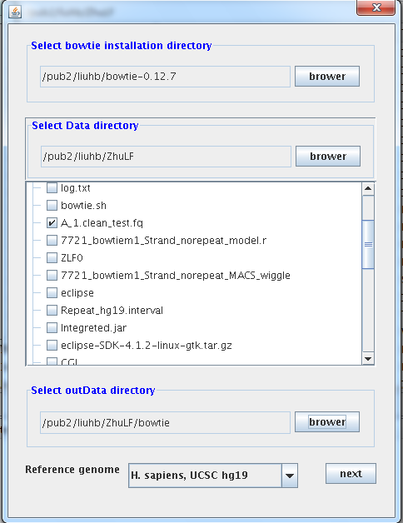

- 请先将对应物种的序列索引加入bowtie的相应目录indexes中；目前该软件支持Bowtie网站提供的所有index文件（请用默认文件名）。
- 是您存放测序fq格式文件的文件夹，可在下面的框中选择您要进行分析的fq文件，可以多选几个，进行批量处理。
- 设置输出目录，请尽量选择程序命名的bowtie文件夹

点击next开始进行序列比对！
数据分析过程可能会比较长，请耐心等待！！切勿关闭程序！！！
运行完后结果如图所示：
Bowtie的命令行输出会在左侧面板的右侧区域显示，可以根据这个数据MSAM会自动计算Bowtie比对的统计表格，该结果会输出在屏幕以及日志文件中。
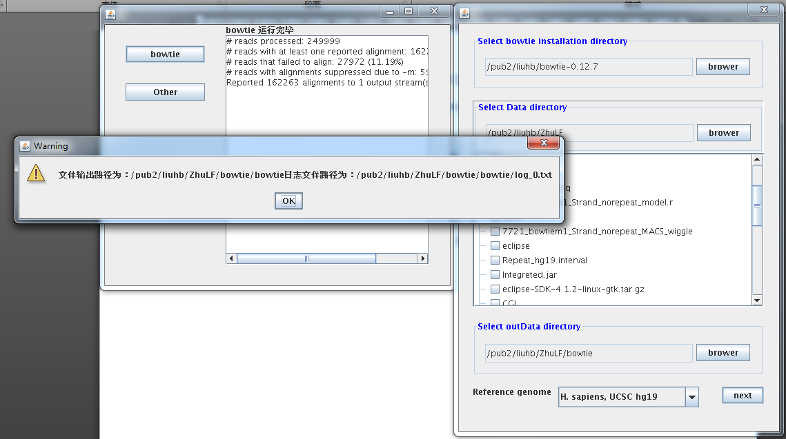
Bowtie的输出文件在提示框指定的地址中。
点击OK后程序会自动处理下一个fq文件。
数据分析过程可能会比较长，请耐心等待！！切勿关闭程序！！！
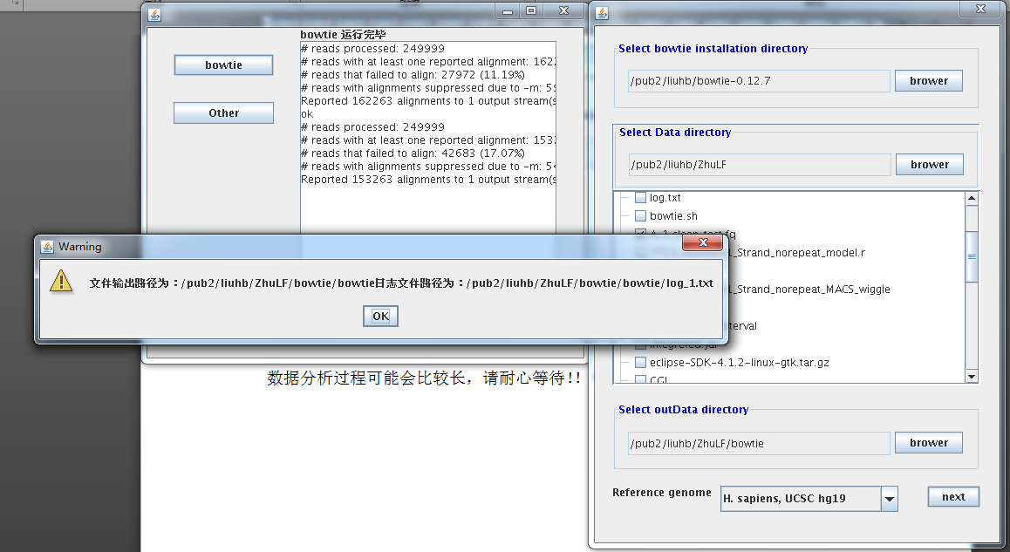
点击OK，如果已经处理完所有fq文件，会出现下面的提示
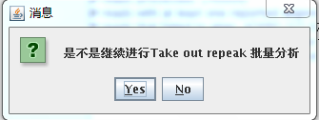
如有要继续去除repeat相关的reads，点击Yes，如果不，点击No。
点击Yes后，出现去Repeat的界面：
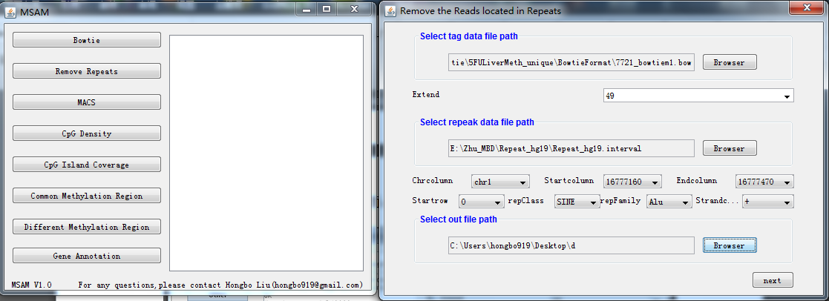
选择要去除Repeat的文件（即刚刚Bowtie的结果），程序会自动定向到刚刚的结果文件夹，选择其中一个以bowtie结尾的文件即可。
可以通过Extend来确定扩展的长度，多设置了几个参数，默认为MBD-seq片段长度49。同时支持手写输入，如50，51，以防没有选择项的长度出现。

接下来选择repeat的文件，注意下面的如此设置，选择Repeat_hg19.interval.
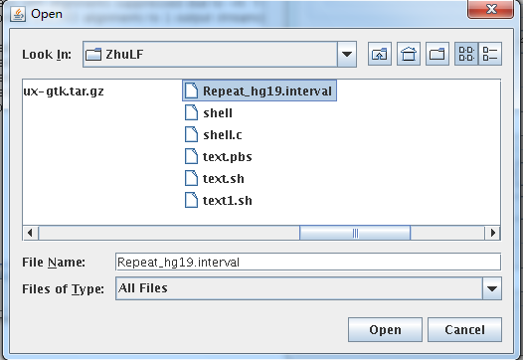
打开后选择各列的属性：
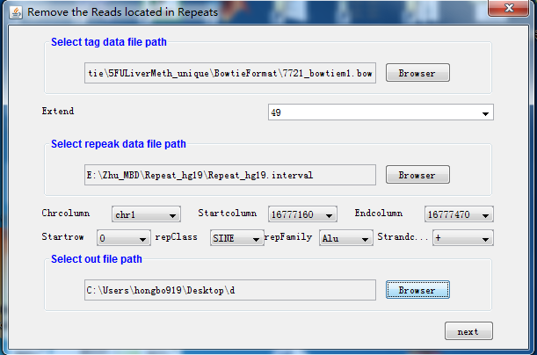
特别注意的是：由于用户提供的Repeat文件可能多样化，这里设计的比较自由，需要用户自己选择列属性。
- 设置好Repeat的位置列chrome、start、end；
- 如果文件中有一行列标题，请在Stratrow这里选择1，如果没有默认为0即可；
- 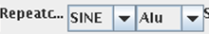这两列是为了对Repeat进行分类用的，切记选对repClass 和repFamily两列（定义见Schema for RepeatMasker - Repeating Elements by RepeatMasker in UCSC）；
- 最后记得选择strand列，因为我们在进行这个工作的时候是考虑正负链的。

点击Next开始进行去Repeat相关的Reads工作！！
该过程比较耗时，请耐心等待！！
第一个结束后请更改输入文件，进行第二个文件的去Repeat！
均结束后，会提示：
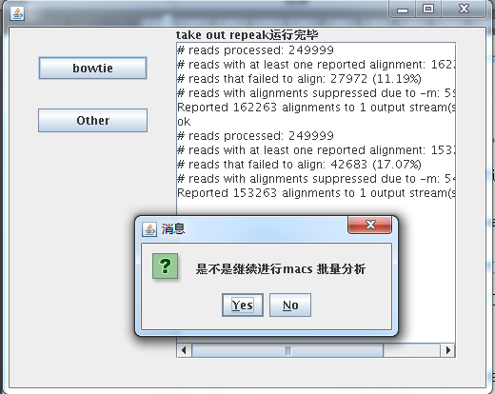
点击Yes继续进行MACS峰值探测：
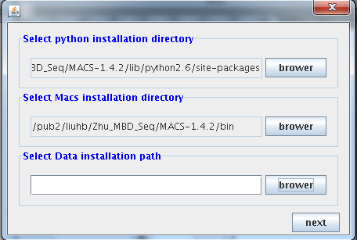
首先如上图设置python和MACS的路径。
这里要注意：不知怎么设，以下是我的which 查询的结果
1、python的地址务必按照上述地址安装，并选择到site-packages目录，这个也是MACS运行时所必须的。
2、MACS的安装路径务必选择到bin目录。
注意：此处参数的设置可能会因各自MACS安装的不同而不同，但由于目前开发者对MACS的运行方式不是很明确，如果此步无法自动化处理，请用您本机MACS进行peak calling，然后再用MSAM进行下一步的分析。
接下来输入要进行峰值探测的文件，及上一步的结果文件夹中的Norepeat的文件。
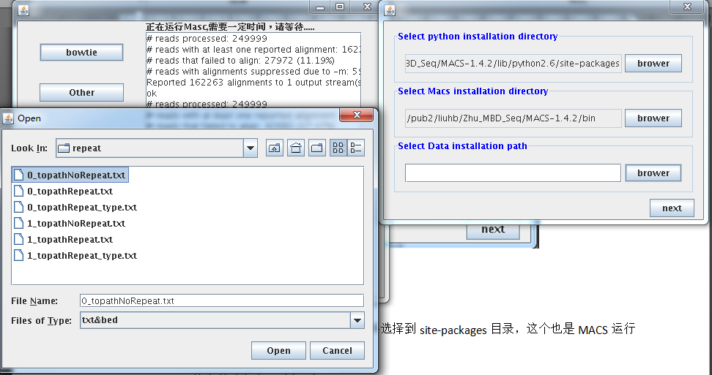
选择打开后，点击next开始MACS分析！
该过程比较耗时，请耐心等待！
第一个文件MACS完成后提示:
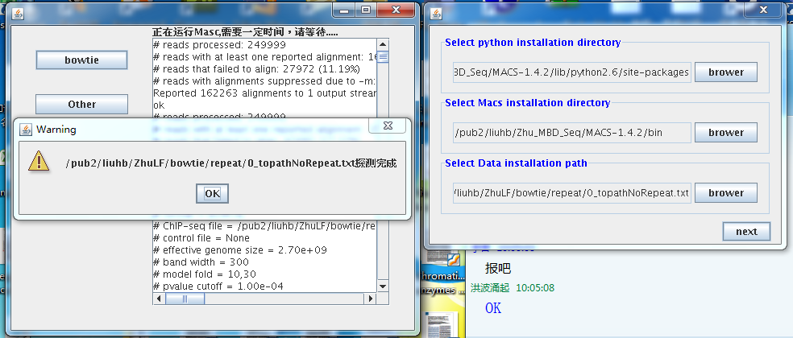
点击OK选择第二个文件，并进行MACS工作
该过程比较耗时，请耐心等待！
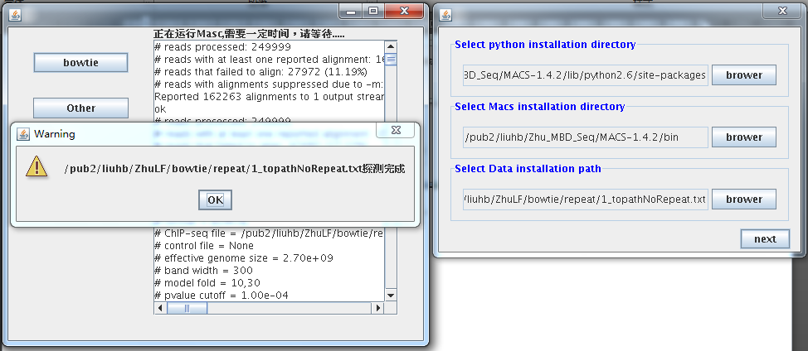
完成所有MACS工作后，点击Ok，会提示是否进行peak内CpG Density的计算。
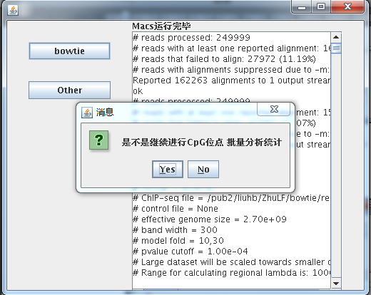
如下图设置
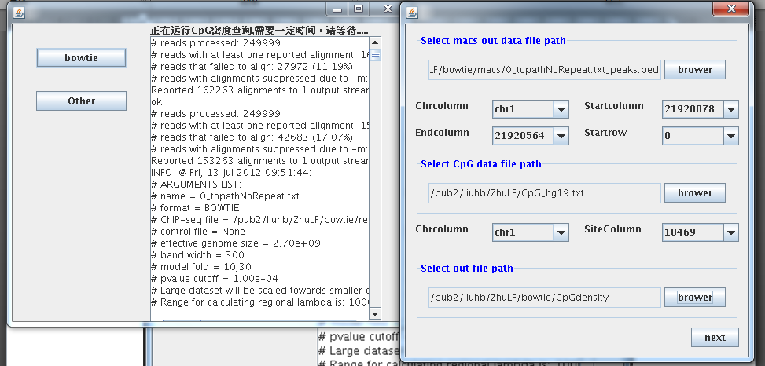
注意：
- 请选择bed格式peaks文件，并选择各列信息。
- 选择正确的CpG位点数据，不同的物种请更换之。(这个数据是要自己计算，还是可以下载？)
- 输出目录可能会默认到CpGdensity下，请返回上一层选择该文件夹

点击next进行CpGdensity计算
该过程比较耗时。请耐心等待！！

计算完后，会提示是否进行多样本间共甲基化peak的识别。
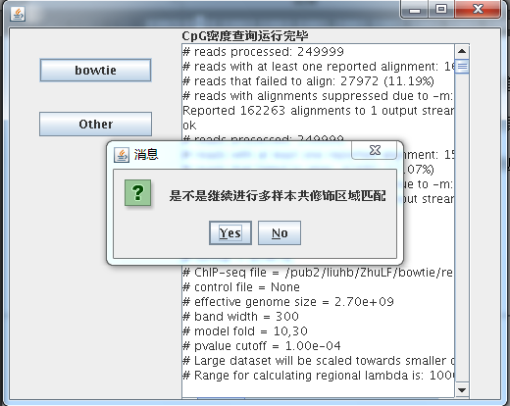
点击yes会程序会在后台自动处理。结果会存储在command文件夹下。

该过程并不耗时。完成后会提示：是否进行多样本间差异的筛选，点击Yes即可。结果会存储在different文件夹下。

特别注意：目前1.0版本的MSAM软件支持分模块处理数据。如果使用过程中某步有问题，可以利用其他程序完成工作后，继续利用本软件中提供的各个功能按钮完成相应功能。
1、 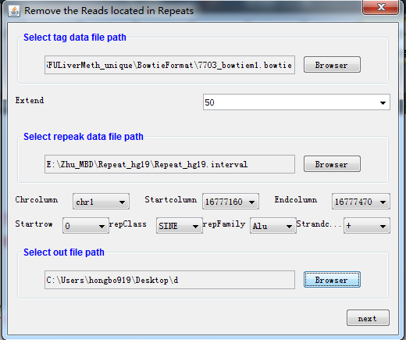
2、 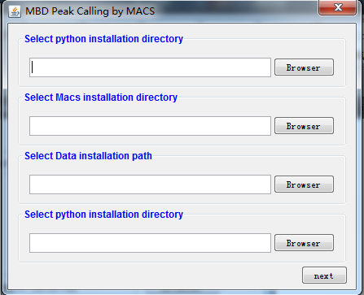
3、 此处只支持MACS得到的peak.bed格式的文件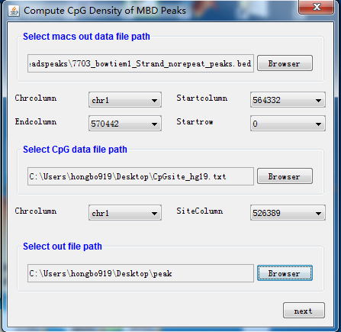
4、此处只支持MACS得到的peak.bed格式的文件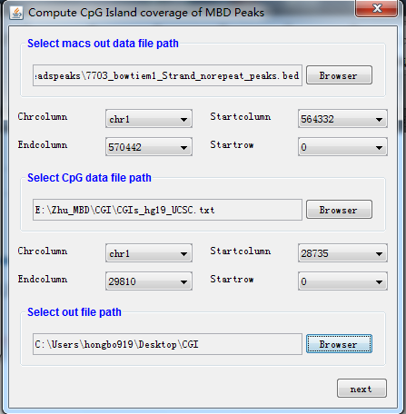
5、为了实现三个及其以上样本间common 区域的筛选，目前只支持输入MACS输出的结果文件夹，内有要比较分析的peak.bed文件。并在下面的多选框中选择要分析的peak.bed文件
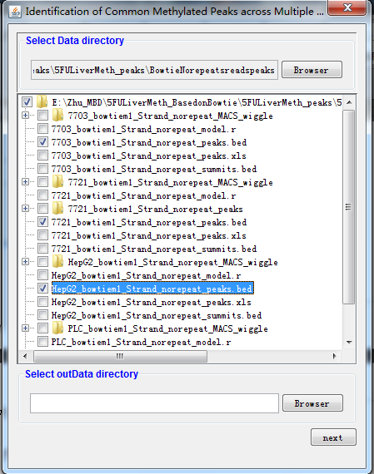
6、
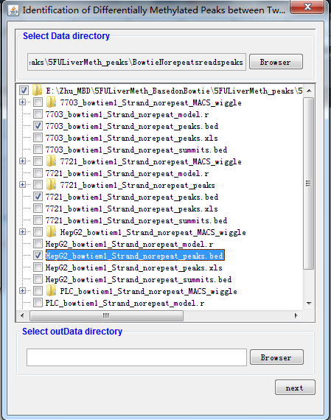
7、此处只支持UCSC提供的Refseq基因列表
Refseq基因下载地址： http://genome.ucsc.edu/cgi-bin/hgTables?hgsid=287016677&clade=mammal&org=Mouse&db=mm9&hgta_group=genes&hgta_track=refGene&hgta_table=0&hgta_regionType=genome&position=chr12%3A57795963-57815592&hgta_outputType=primaryTable&hgta_outFileName=Refseq_hg19
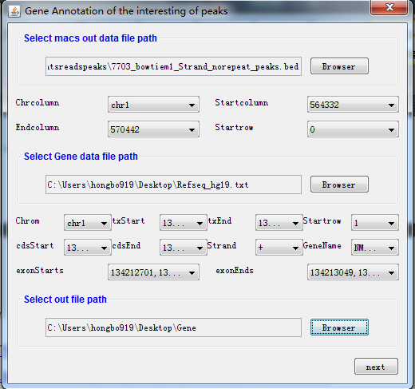
通过该模块可以对MACS得到的peaks进行注释，也可以对任意的有基因组位置的区域进行基因组注释。

如有不尽事宜，请联系刘洪波（hongbo919@163.com）。谢谢！

